**INFORME De Horas De Reporte**

**Carlos Mauricio Polanco Reyes**

**Aprendiz**

**Análisis Y Desarrollo De Software**

**2500871**

**SERVICIO NACIONAL DE APRENDIZAJE SENA**

**CENTRO DE FORMACIÓN AGROINDUSTRIAL LA ANGOSTURA**

**CAMPOALEGRE – HUILA**

**2023**

**INFORME De Horas De Reporte**

**Carlos Mauricio Polanco Reyes**

**Aprendiz**

**PRESENTADO A:**

**Talento Humano**

**Análisis Y Desarrollo De Software**

**2500871**

**SERVICIO NACIONAL DE APRENDIZAJE SENA**

**CENTRO DE FORMACIÓN AGROINDUSTRIAL LA ANGOSTURA**

**CAMPOALEGRE – HUILA**

**2023**

**Tabla de Contenido**

1. INTRODUCCIÓN 4

2. OBJETIVOS 5

2.1 Objetivo General 5

2.2 Objetivos específicos 5

3. ACTIVIDADES REALIZADAS 6

4. EVIDENCIAS 7

5. CONCLUSIÓN 8

# 

# INTRODUCCIÓN

• Para asegurar la salud y productividad de los cultivos de piña, guanábana y mango, es fundamental llevar a cabo una gestión efectiva de las malezas en las unidades productivas. La presencia no controlada de malezas puede competir con los recursos esenciales, afectar el desarrollo de las plantas y comprometer la calidad de los productos finales. Por lo tanto, es crucial implementar estrategias de control de malezas para garantizar el éxito de la producción de estos cultivos.

# 

# OBJETIVOS

**2.1 Objetivo General:**

**Desarrollar e implementar un sistema integral y eficiente de control de malezas en las unidades productivas de piña, guanábana y mango, con el propósito de mejorar la salud de los cultivos, incrementar la productividad y elevar la calidad de los productos. Este sistema se orientará hacia un manejo sostenible y rentable de las plantaciones, garantizando la salud a largo plazo de los cultivos.**

## Objetivos específicos:

## Desarrollar un plan adaptado a las características específicas de los cultivos de piña, guanábana y mango.

## Considerar el ciclo de vida de las malezas, condiciones climáticas y ubicación geográfica en la creación de estrategias específicas.

## Favorecer prácticas como la rotación de cultivos, el uso de coberturas vegetales y la aplicación adecuada de herbicidas selectivos.

# ACTIVIDADES REALIZADAS

**Tabla 1**. *Descripción de las actividades realizadas.*

|  |  |  |  |
| --- | --- | --- | --- |
| **NOMBRE DE LA ACTIVIDAD** | **DESCRIPCIÓN DE LA ACTIVIDAD** | **FECHA DE EJECUCIÓN** | **OBSERVACIONES** |
| Plateado de piña | Limpieza de maleza | 29/11/2023 | N.A |
| Plateado de mango | Limpieza de maleza | 30/11/2023 | N.A |
| Plateado de guanábana | Limpieza de maleza | 01/12/2023 | N.A |

* Integrado: 12 documentos, 5 for, 4 pro.
* Calidad
* Medio ambiente
* Seguridad y Salud en el Trabajo

# EVIDENCIAS

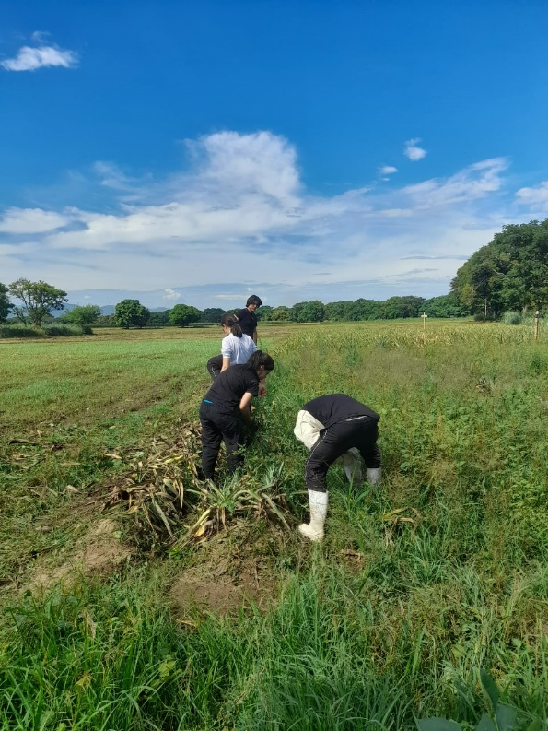

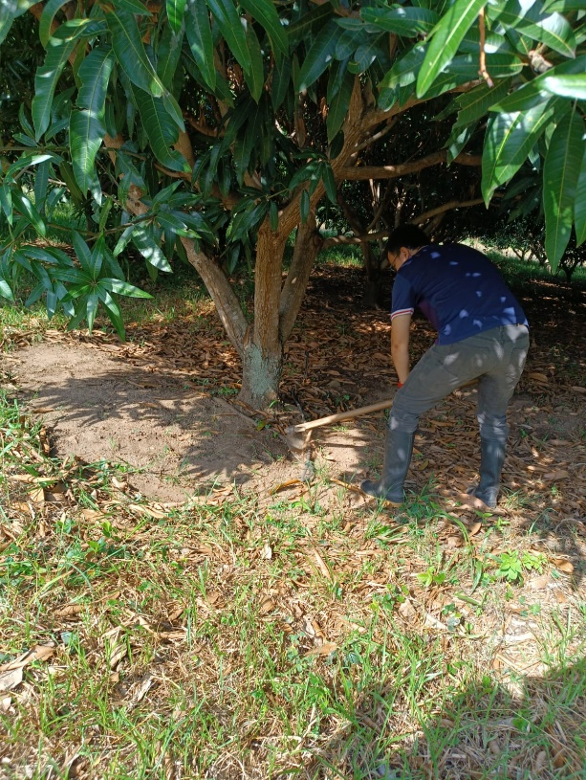**MG1(Plateado De piña)**

**IMG2(Plateado De Mango)**

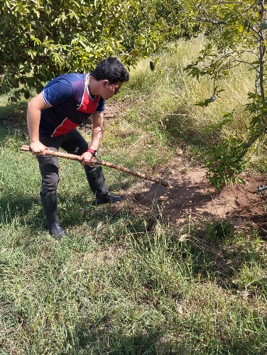

**IMG4(Plateado De Guanábana)**

# CONCLUSIONES:

• La implementación exitosa de un sistema eficiente de control de malezas en las unidades productivas de piña, guanábana y mango representa una contribución fundamental para la optimización de la productividad agrícola. La disminución de la competencia por nutrientes, agua y luz solar posibilitará un desarrollo más robusto de los cultivos, culminando en cosechas más abundantes y de calidad superior. Este enfoque integral no solo beneficia la salud de los cultivos, sino que también fortalece la sostenibilidad y la rentabilidad a largo plazo de las operaciones agrícolas, consolidando así un equilibrio armonioso entre la producción y el respeto por el entorno natural.

|  |  |  |  |  |
| --- | --- | --- | --- | --- |
| **1.  CONTROL DE CAMBIOS** | | | | |
| **Cambio realizado** | **Descripción del cambio** | **Fecha del cambio** | **No. De versión** | **Responsable del cambio** |
| Cambio al encabezado del documento | Se cambió el título del documento “Informe mensual” por “Informe quincenal” | 11/07/2023 | 005 | **Líderes equipo de calidad** |

|  |  |  |  |  |  |
| --- | --- | --- | --- | --- | --- |
| **CUADRO DE EMISION DEL DOCUMENTO** | | | | | |
| **Elaboro:** |  | **Reviso:** |  | **Aprobó:** |  |
| **Cargo:** |  | **Cargo:** |  | **Cargo:** |  |
| **Fecha:** |  | **Fecha:** |  | **Fecha:** |  |